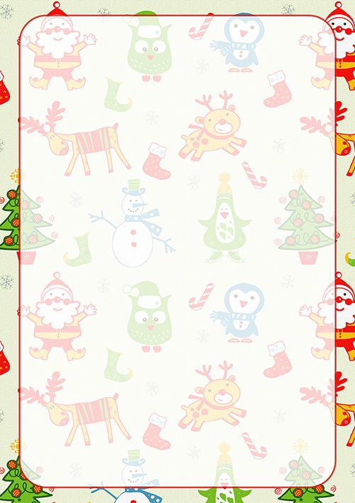

|  |  |  |
| --- | --- | --- |
| **Читайте в номере** | | |
| № | Рубрика | Содержание |
| 1 | «Будь здоров» | Утренняя зарядка – это весело |
| 2 | «Безопасность» | Безопасный Новый год |
| 3 | «Логопедическая шкатулка» | Развитие речи. Тема «Новый год» |
| 4 | «Воспитание в семье» | Новый год – семейный праздник |
| 5 | «Разговор с интересным собеседником» | О профессии музыкального руководителя в детском саду |
| 6 | «Литературная страничка» | Как сочинить свою сказку для детей |
| 7 | «Делаем вместе с детьми» | Разноцветные льдинки |

**Журнал**

**МДОУ «Детский сад № 61», город Ярославль**

**_______________________________________**

**«Цветик-семицветик»**

**Выпуск № 2**

**/Ноябрь-декабрь 2020 г./**

**_____________________________________**



**Упражнение 1. «Утренняя зарядка»**

Просыпайся, не ленись,

На зарядку становись! – (встать ровно, выпрямить спину, руки опущены вниз);

Солнце из-за тучки

Нам уж машет ручкой! – (встать на носочки, поднять руки вверх, помахать);

Начинаем по порядку

Мы веселую зарядку: - (шагаем на месте);

Руки вверх – до облаков, - (руки вытягиваем вверх, становимся на носки);

Вниз – до маленьких цветов, - (приседаем, опускаем руки вниз к полу);

Солнцу, небу улыбайся, - (встали в исходное положение);

Быть приветливым старайся! – (улыбаемся, смотрим вверх);

Руки в бок, теперь наклоны:

Слева елки, справа – клены! – (выполняем наклоны вправо, влево);

Всем минуточку вниманья,

Начинаем приседанья: - (приседаем, руки вытягиваем перед собой);

Раз и два, раз и два:

Солнце в небе и трава! – (приседаем);

А теперь мы полетаем,

Словно птицы в небе стаей! – (руки в стороны, изображаем «птиц»);

Полетели, полетели, - (наклоны в стороны);

А теперь опять присели! – (присели на корточки);

А сейчас начнем прыжки –

Как пружинки – раз, два, три! - (выполняем прыжки на месте, руки на поясе);

Прыгаем, как зайчики –

Как девочки и мальчики,

А потом бегом по кругу – (бег);

Догоняем мы друг друга! (мама догоняет ребёнка);

Настроенье и здоровье

Вместе к нам придут с любовью! – (мама обнимает ребёнка).

**Упражнение 2. «Беленькое облако»**

Беленькое облако - (округленные руки перед собой, пальцы в замок);

Поднялось над крышей. - (не расцепляя рук, поднять их над головой);

Устремилось облако - (выпрямить руки);

Выше, выше, выше! - (потянуться руками вверх);

Ветер — это облако - (плавные покачивания руками над головой из стороны в сторону);

Зацепил за кручу. - (сцепить руки кончиками пальцев над головой);

Превратилось облако - (руками описать через стороны вниз большой круг);

В дождевую тучу. - (присесть, обнять руками колени);

**Упражнение 3. «Снежинки»**

Закружились, завертелись белые снежинки. - (покружиться на месте);

Вверх взлетели белой стаей - (поднять руки);

Легкие пушинки. - (покружиться на носках);

Чуть затихла злая вьюга – (опустить руки, встать прямо);

Улеглись повсюду. - (присесть, руки опустить к полу);

Заблистали, словно жемчуг, - (встать, руки вытянуть вперед);

Все дивятся чуду. - (развести руки в стороны);

Заискрились, засверкали белые подружки. - (руками выполнить движение «ножницы»);

Заспешили на прогулку дети и старушки. - (шаги на месте).

Утренняя зарядка помогает организму проснуться, заряжает энергией и бодростью на весь день. Она повышает иммунитет, укрепляет опорно- двигательный аппарат и развивает дисциплинированность.

Замечательно, если родители начнут закладывать любовь к зарядке с самого раннего детства. Тогда ребёнок будет относиться к ней как неотъемлемой части своей жизни.

Эти упражнения в форме игры можно включать в комплекс утренней гимнастики начиная с 3-х лет, они не потеряют свою актуальность и в более старшем возрасте.

**Утренняя зарядка – это весело**

**№ 2, ноябрь-декабрь, 2020** г. **Рубрика «Будь здоров»**

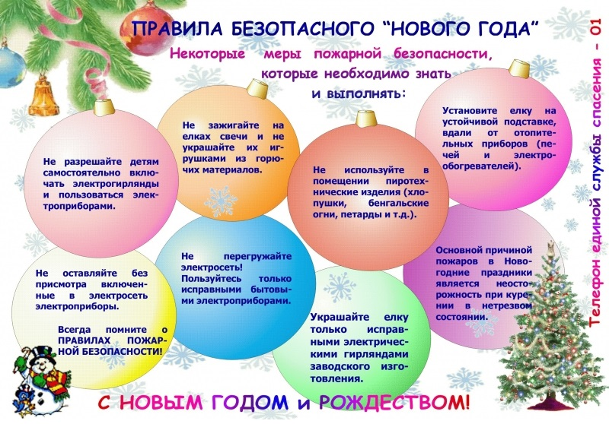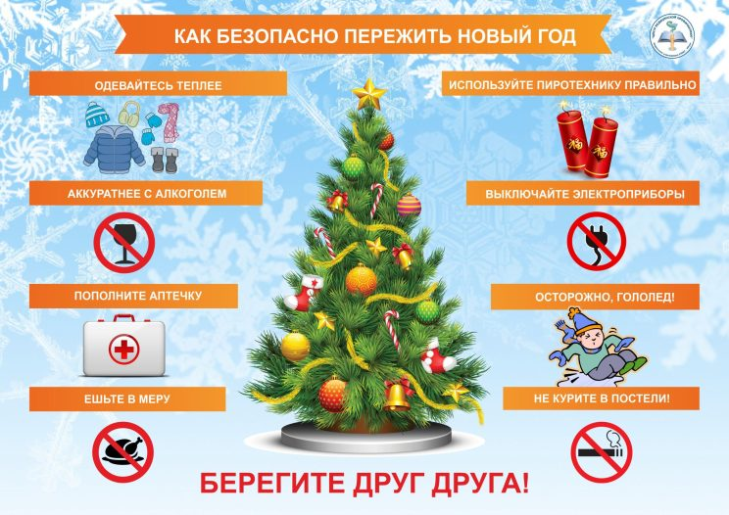

**Телефон единой службы спасения – 01, 112**

**Безопасный Новый год**

**№ 2, ноябрь-декабрь, 2020** г. **Рубрика «Безопасность»**



1. Рекомендуем родителям побеседовать о том, какой праздник

отмечают, что он означает.

1. Рассмотреть елку и рассказать, какими игрушками она украшена.
2. Упражнение на образование множественного числа существительного в именительном падеже.

* В коробке один шар, а на елке шары.
* В коробке звезда, а на елке звезды.
* И так далее обо всех игрушках, которыми украшена елка.

1. Попросить ребёнка нарисовать в альбоме ёлочные игрушки: синие шары, разноцветные флажки. Ответить на вопросы:

* Что? - … (синие шары, бумажные флажки).
* Нет чего? - … (синих шаров, бумажных флажков).
* Радуешься чему? - … (синим шарам, бумажным флажкам).
* Видишь что? - … (синие шары, бумажные флажки).
* Доволен чем? - … (синими шарами, бумажными флажками)
* Говоришь о чём? - … (о синих шарах, о бумажных флажках)

1. Упражнение "Назови ласково" на образование существительного с помощью уменьшительно-ласкательных суффиксов.

* Шар - шарик, шарики.
* Звезда - звездочка, звездочки.
* Бусина - бусинка, бусинки.
* Фонарь - фонарик, фонарики. И т.д.

1. Упражнение на образование прилагательных.

Предложить ребенку ответить на вопросы:

* Игрушки для украшения елки - какие? - ... (елочные)
* Шары из стекла - какие? - ... (стеклянные)
* Флажки из бумаги - какие? - ...
* Зайцы из пластмассы -какие? - ...
* Флажки разных цветов - какие? - ...

1. Упражнение "Узнай словечко" на активизацию словаря.

* Белый, пушистый, искрящийся ... (снег)
* Колючая, мохнатая, зеленая ... (ёлка)
* Сладкое, холодное, сливочное ... (мороженое)
* Ледяная, тающая, остроконечная ... (сосулька)
* Уходящий, старый, новый ... (год)

Развитие речи. Тема «Новый год»

**№ 2, ноябрь-декабрь, 2020** г. **Рубрика «Логопедическая шкатулка»**

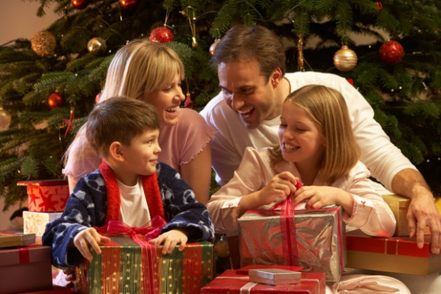

Новый год является самым любимым праздником многих людей. И практически каждый хранит свои воспоминания об этом празднике с детства, воспоминания моменты того, когда вся семья готовилась и собиралась около новогодней елки чтобы встретить самый долгожданный праздник в году.

Действительно, Новый год можно назвать самым семейным праздником. Именно в этот день все родственники объединяются, начинают делать все сообща. Ведь именно этот праздник дарит всей семье надежду на нечто особенное.

Но как сделать для своих детей и близких родственников этот праздник действительно незабываемым и волшебным? А для этого необходимо продумать практически каждую деталь новогодней ночи, только тогда все семейство ощутит новогоднюю праздничную атмосферу.

К такому празднику нужно готовиться заранее. Не стоит ждать, когда останется лишь неделя до торжества. Одним из важных элементов праздника является празднично нарытый стол. И, конечно же, стол, на котором будут самые необыкновенные и вкусные кушанья, должна украшать красивая скатерть. Поэтому в первую очередь стоит позаботиться именно о ней.

Обязательно приведите в порядок праздничную скатерть и освежите ее красивой новогодней вышивкой или праздничной аппликацией. А подключить к этому вы можете и своих старший детей, которым этот процесс также понравиться.

Главным украшением новогоднего праздника является елка. И для вас и для детей очень важно, как она будет выглядеть. Сейчас новогодние елки уже за две недели до праздника продаются практически на каждом переулке. Так что с выбором новогодней красавицы у вас не должно быть проблем. К тому же при желании, вы дополнительно можете приобрести и маленькую искусственную елочку, которая будет украшать новогодний стол или другую комнату.

К тому же маленькую елочку вы можете использовать для детишек. Они сами могут украсить ее мандаринами и конфетами, которые на праздник можно будет сорвать и съесть. Такая сладкая елка вызовет настоящий восторг у любого ребенка.

Обязательно продумайте упаковку и вручение подарков. Ведь каждому из членов семьи будет приятно получить красиво упакованный подарок-сюрприз. Поэтому каждый подарок тщательно упакуйте в красивую обертку, и украсьте бантиком или ленточкой, указав на каждом подарке имя его получателя. Например, если подарок предназначен ваше дочери, напишите доченьки Анечки, а если бабушке, то лучше написать любимой бабушке.

При составлении новогоднего меню обязательно учитывайте все вкусы и предпочтения ваших домочадцев. Приготовьте разнообразные любимые кушанья, не забывая о каждом члене вашей семьи. Пусть для каждого найдется его любимое блюдо. А деткам подготовьте их любимое сладкое лакомство. Вся семья будет просто счастлива, если вы учтете их предпочтения. И первый тост, скорее всего, будет посвящен вам.

Готовьтесь к Новому году тщательно, не забывая не про одну деталь, которая может порадовать вас и ваших близких. И только тогда ваша семья проведет этот волшебный праздник по-настоящему весело. Не забывайте, что семья — это самое главное.

Что радость в глазах и улыбки на лицах ваших родных это лучшее что может быть.

**Новый год – семейный праздник**

**№ 2, ноябрь-декабрь, 2020** г. **Рубрика «Воспитание в семье»**

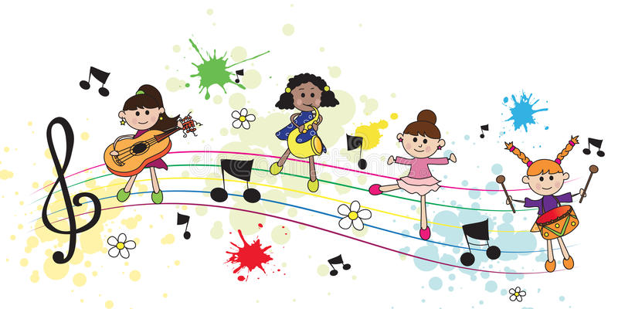

Сегодня нам хотелось бы рассказать о профессии «музыкальный руководитель», о том, для чего он нужен в детском саду, как он помогает детям развиваться гармонично и всесторонне.

Сначала, немного об истории самой профессии.

Профессия «музыкальный руководитель детского сада» появилась недавно, в послевоенные годы (1948г). До этого музыкальным воспитанием детей занимались воспитатели. Кто же всё-таки такой музыкальный руководитель в детском саду.

В обществе бытует мнение, что музыкальный работник нужен, в основном, для того, чтобы организовывать праздник. Такой некий массовик-затейник. Но это не совсем так. Конечно, музыкальный руководитель создаёт праздники для детей, но это далеко не всё.

Дело в том, что музыкальный руководитель имеет двойное образование: музыкальное и педагогическое. Ведь он не просто музыкант, но и педагог, который должен в доступной форме познакомить детей с музыкой, привить им любовь к ней и научить их определённым навыкам, соответствующим данному возрасту.

Музыкальный руководитель создаёт условия для слушания музыки; пения; игры на детских музыкальных инструментах (ложках, бубнах, трещотках, металлофонах, ксилофонах, треугольниках и прочих инструментах), учит двигаться под музыку ритмично, в соответствии с изменениями, происходящими в ней. Кроме того, на музыкальных занятиях ребёнок может импровизировать: в пении, танце, в игре на музыкальных инструментах. Тем самым именно на музыкальных занятиях в большей степени раскрываются творческие способности ребёнка.

Некоторые дети, выступая на праздниках, становятся смелее; снимается зажатость и боязнь выступлений на публике (музыкальные занятия служат подготовкой к этому). Музыкальный руководитель и воспитатель, совместно работая, развивают ребёнка гармонично. Ведь на музыкальных занятиях дети не просто слушают музыку, они высказываются по поводу прослушанного, продолжают учиться формулировать свои мысли, развивают дикцию, связную речь.

Сценарии праздников музыкальный руководитель пишет в соответствии с возрастом и возможностями детей. Он подбирает музыкальный репертуар, выстраивает сценарий праздника таким образом, чтобы в нём сочетались музыкальные номера (то, чему дети научились на занятиях): песни, танцы, оркестр детских музыкальных инструментов; стихи и сценки; игры: музыкальные, устные и подвижные и обязательно сюрпризный момент для ребят. Всё это не должно быть затянутым и превышать временные рамки (для каждого возраста они свои). За этим чётко следит музыкальный руководитель.

Подводя итоги, хочется сказать, что профессия музыкального руководителя многогранная, интересная и ответственная работа. Музыкальный руководитель помогает ребёнку расти гармонично развитой личностью.

Любите музыку и до новых встреч на страницах нашей рубрики!

**О профессии**

**музыкального руководителя в детском саду**

**№ 2, ноябрь-декабрь, 2020** г. **Рубрика «Разговор с интересным собеседником»**



Если вы перечитали детям, как вам кажется,

все сказки, а их сюжеты знакомы и предсказуемы, тогда эта статья для вас!

Мы предлагаем сочинить свою детскую сказку.

Для начала вспомним, что такое сказка.

Сказка - это вымышленная история, в которой

может произойти все, что угодно, что немыслимо в реальной жизни, и которая, как правило, заканчивается хорошо и благополучно!

Для написания интересной, необычной,

захватывающей и сказочной истории в первую

очередь нужно вдохновение. Из чего можно

черпать вдохновение?

Источником вдохновения могут послужить

картины художников, классическая и современная музыка, образы из мира кино и собственно уже известных сказок.

Уединение с природой способно разбудить идеи даже в самой «уставшей» от мирских забот голове.

Расшевелить воображение может помочь общение с ребенком. Наводящими вопросами, малыш сам ответит, что и как должно произойти в сказке.

Сочинять сказку вместе с детьми — весело и познавательно. Ведь у них самое интересное и живое воображение!

Дайте волю фантазии и оживите неживое.

Пусть заговорит дверь, начнет играть перед сном кровать, или убегать из-под ног дорога…Теперь продумаем образ главного героя, вокруг которого будут разворачиваться все последующие события.

Главным героем может стать ваш ребенок, либо мальчик или девочка, своим поведением очень напоминающими вашего ребёнка.

Основным персонажем может быть любимая

игрушка, герой мультфильма, животное или птица, машина, обычная шишка, посуда, стол, компьютер, телефон. Все, что угодно! Главного героя можно наделить какими-то необычными качествами, например, неживые предметы, можно оживить, а простого человека наградить суперспособностями.

Продумать его характер и внешний вид, то, как он будет себя вести. Будет ли меняться его поведение на протяжении сказки.

Пожалуй, это главная ценность сказки вашего сочинения – вы сами выбираете, какой урок хотите преподать ребенку. Попробуйте взять за основу проблемы, с которыми сейчас сталкивается ваше чадо:

• застенчивость;

• страхи;

• отсутствие друзей и сложности коммуникации;

• слишком маленький рост и слабость на фоне более крепких и драчливых сверстников и т.д.

Выбирая тему сказки, можно попробовать

скорректировать нежелательные аспекты

поведения ребенка:

• лень и полное отсутствие дисциплины;

• грубость;

• жадность;

• нетерпеливость;

• излишняя доверчивость.

Далее подумаем, будет ли в нашей сказке злодей, или же можно обойтись сложными обстоятельствами. Тем не менее, злодей может быть полезен. На контрасте с главными героями он помогает показать, как отрицательные черты приводят к краху.

Отрицательному персонажу тоже потребуется краткая характеристика. У него обязательно должен быть веский мотив навредить или помешать положительным героям. Кстати, отрицательный герой тоже может измениться по ходу повествования и раскаяться в своих злодеяниях в конце истории. Затем нужно обозначить цель главного героя, мотив, который заставит его действовать. Важно, чтобы цель была по-настоящему важной, иначе, зачем прилагать усилия?

Какие препятствия ждут героя на пути к достижению цели?

Вот некоторые советы, как продумать препятствия для героя:

• каждая следующая проблема должна быть сложнее предыдущей;

• покажите, что задача почти невыполнима. Тем самым вы удержите внимание слушателя и заставите его переживать;

**Как сочинить свою сказку для детей**

**№ 2, ноябрь-декабрь, 2020** г. **Рубрика «Литературная страничка»**



• цена поражения в каждом испытании должна быть высока. Поставьте героя на грань гибели или большой утраты;

• не забывайте согласовать препятствия с моральным уроком.

Пусть в каждом эпизоде ваш главный герой демонстрирует то качество или модель поведения, которую вы хотите привить ребенку.

Нужно продумать и где будет происходить действие.

Традиционные локации – далекое царство, волшебная страна с кучей магических существ и темный лес.

Между тем ничто не мешает вписать невероятные события во вполне обычную обстановку. Это даже может быть ваша собственная квартира. Детальные описания обстановки не требуются. Но нужно помочь маленькому слушателю поймать настроение места действия, буквально почувствовать обстановку.

Теперь можно составить краткий план сказки и приступать к её написанию.

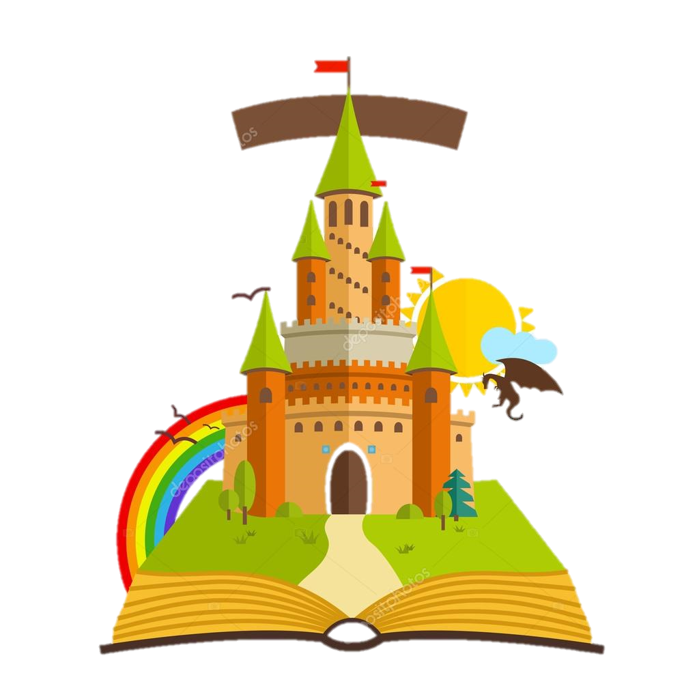



Остается только дать вам еще несколько советов, чтобы история получилась интересной:

• В сказке главное – динамичное действие, а не описания. Поэтому все описания должны быть краткими, а вставлять их в текст надо только там, где они совершенно необходимы.

• Не забывайте давать слово своим героям. Сообщайте через диалоги существенные сведения о персонажах и событиях.

• Каждый элемент и каждый герой, которого вы включаете в повествование, должен иметь значение для преодоления препятствий и достижения конечной цели.

• Изображайте, а не описывайте. Если ваш герой беден, не говорите прямо «он был беден». Расскажите, что он ходит в дырявых башмаках и залатанной одежде, а еще тяжело работает за корку хлеба с водой и ночлег в хлеву.

• Используйте намеки, предупреждения, раскрывайте слушателю важные секреты, которых еще не знают герои. Словом, создавайте интригу.

• Учитывайте возраст ребенка. Используйте короткие предложения из 3-5 слов и самые простые слова, какие можете подобрать.

В сказке для детей до 5-и лет все препятствия и действия персонажей должны быть очень легкими.

**№ 2, ноябрь-декабрь, 2020** г. **Рубрика «Литературная страничка»**

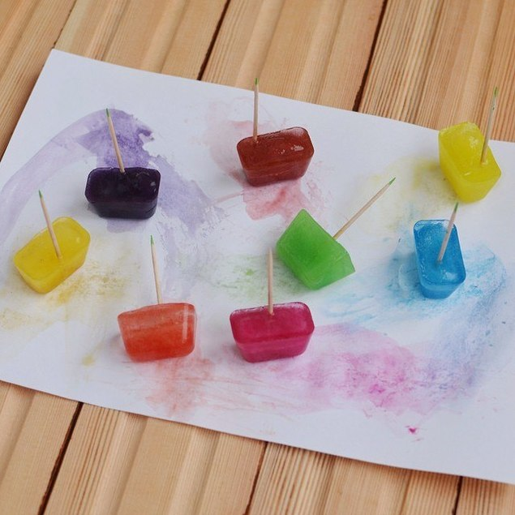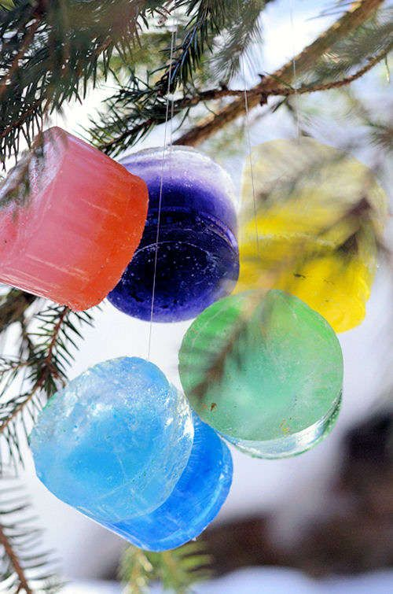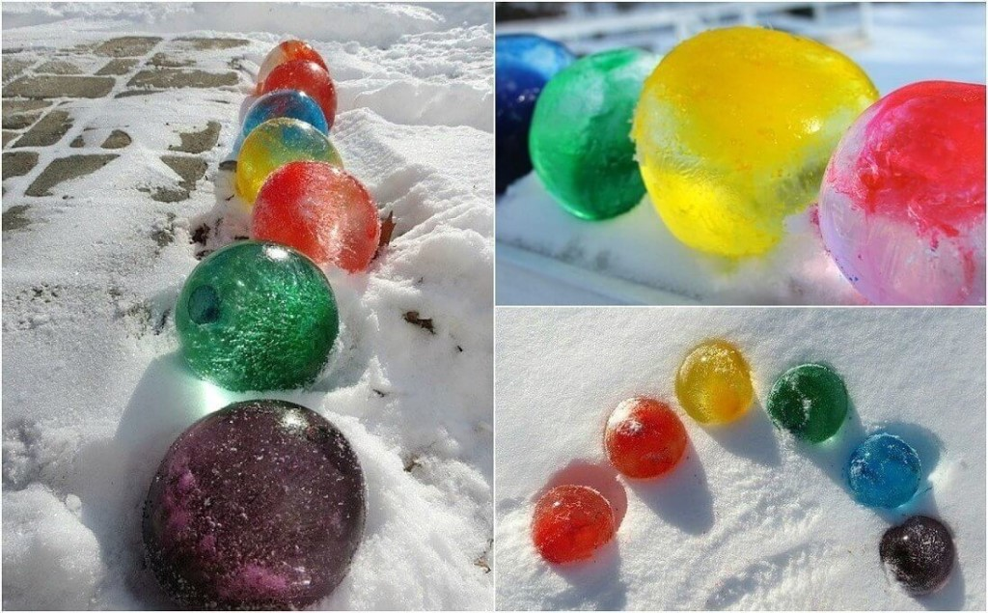

Попробуйте сделать разноцветные льдинки и вы увидите, сколько восторга они вызывают у детей. Яркие ледышки можно развесить на веточке во время прогулки или украсить ими слепленного снеговика. А ещё, бросая цветные льдинки в стакан с водой, интересно любоваться расходящимися цветными узорами от тающего льда.

Понадобятся:

• формочка для льда

• акварельные краски или пищевой краситель

• ниточки

1. Налейте в формочку воду так, чтобы она не переливалась между перегородками.

2. Затем накапайте в каждую ячейку краску определённого цвета.

3. Аккуратно перемешайте воду в ячейках палочкой.

4. Осталось поставить формочку в морозилку и подождать, когда вода замёрзнет.

По желанию перед замораживанием в ячейки с водой поместите петельки из верёвочек или ниток. Тогда готовые льдинки можно будет повесить на веточку дерева. Если заморозить воду с длинной верёвочкой, протянутой через все ячейки, то получится целая ледяная гирлянда.

А если вставить в ячейки палочки от мороженого, тогда льдинками можно будет рисовать.

Делать цветной лёд очень интересно. Если вы будете использовать натуральные или пищевые красители, то такие льдинки станут украшением коктейля или обычной минеральной воды.

**Разноцветные льдинки**

**№ 2, ноябрь-декабрь, 2020** г. **Рубрика «Делаем вместе с детьми»**



**Поздравляем с Новым 2021 годом!**

**Спешит Новый год, по планете шагает,**

**Мосты прошлых дней за собою сжигает,**

**Торопимся мы, спешим полным ходом**

**Сердечно поздравить всех Вас с Новым годом!**

**И вовсе неважно – какая погода**

**На улице встретит в день Нового года,**

**А важно, чтоб в сердце и важно, чтоб в доме**

**Ничто не тревожило, радости кроме!**

**Чтоб было тепло тебе, было уютно,**

**Весь год днём и ночью, чтоб ежеминутно,**

**Здоровья покрепче, полегче чтоб ноши**

**И чтоб Новый год был очень хорошим!**

**Редакция журнала**



**Выпуск подготовили**

***Главный редактор***

* Борисова Наталья Юрьевна – старший воспитатель

***Ответственные за выпуск***

* Быкова Екатерина Дмитриевна - педагог-психолог
* Грачёва Елена Игоревна – учитель-логопед
* Скворцова Инна Викторовна – музыкальный руководитель

**До встречи в следующем выпуске!**

**Ярославль, 2020 год**